G = (V,E) = (V={v1,v2,v3,v4,v5,v6,v7,v8,v9}, E={{v1,v2},(v1,v7),{v1,v8}, {v1,v9},{v2,v3},{v2,v7},{v2,v9},{v3,v4},{v3,v6},{v3,v9}, (v4,v5), (v4,v6), {v4,v7},{v5,v6},{v6,v7},{v6,v8},{v6,v9},{v7,v9},{v8,v9}}).  
  
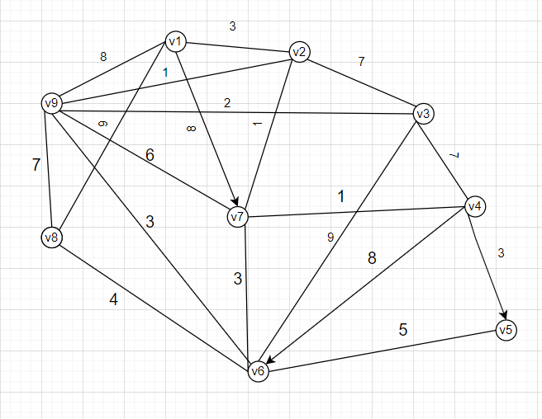

|  |  |  |  |  |  |  |  |  |  |
| --- | --- | --- | --- | --- | --- | --- | --- | --- | --- |
| Итерация | w | v2 | v3 | v4 | v5 | v6 | v7 | v8 | v9 |
| v1 | 1 | 3 | ∞ | ∞ | ∞ | ∞ | 8 | 9 | 8 |
| v2 | 3 | 3 | 10 | ∞ | ∞ | ∞ | 4 | ∞ | 8 |
| v3 | ∞ | 3 | 10 | 17 | ∞ | 19 | ∞ | ∞ | 8 |
| v4 | 5 | 3 | 10 | ∞ | 3 | 19 | 8 | ∞ | 8 |
| v5 | ∞ | ∞ | ∞ | ∞ | ∞ | 19 | ∞ | ∞ | 8 |
| v6 | ∞ | ∞ | 10 | ∞ | 5 | ∞ | 8 | 9 | 8 |
| v7 | ∞ | 1 | ∞ | 17 | ∞ | 19 | ∞ | ∞ | 8 |
| v8 | 9 | ∞ | ∞ | ∞ | ∞ | 19 | ∞ | ∞ | 8 |
| v9 | 8 | 1 | 10 | ∞ | ∞ | 19 | 8 | 9 | ∞ |

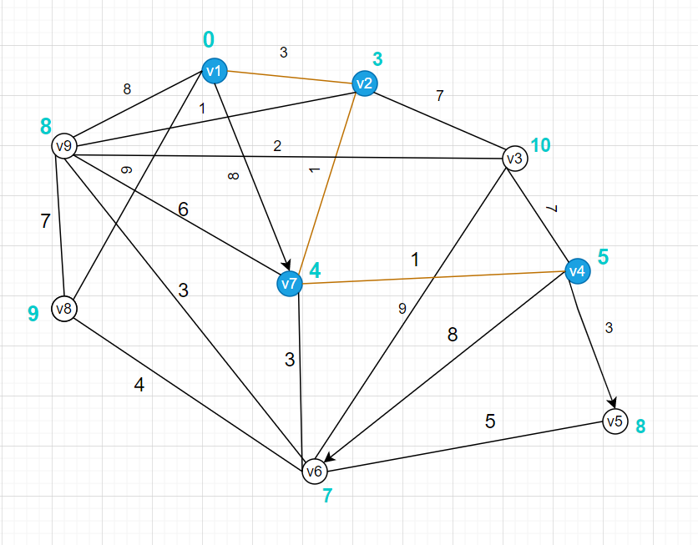  
  
 **Построение кратчайшего пути от v1 до v4.**

ƒ-1(v4) = {v3, v7},  
d(v3) - d(v4) = 10 - 5 = 5 ≠ 7 = c(v3, v4); d(v4) - d(v7)  
= 5 - 4 = 1 = c(v7, v4) = 1.  
v7, v4 есть подпоследовательность кратчайшего пути.  
ƒ-1(v7) = {v1, v2, v6, v9}.  
d(v7) - d(v2) = 4 - 3 = 1 = c(v7, v2) = 1;  
v7, v2 есть подпоследовательность кратчайшего пути.  
ƒ-1(v2) = {v1, v3, v7, v9}.  
d(v2) - d(v1) = 3 - 0 = 3 = c(v2, v1) = 3;  
v2, v1 есть подпоследовательность кратчайшего пути.  
v1, v2, v7, v4 есть кратчайший путь от v1 до v4.  
Ответ: Путь v1 → v2 → v7 → v4 от v1 до v4 кратчайший. Его (наименьший) вес есть 5.